**新 书 推 荐**

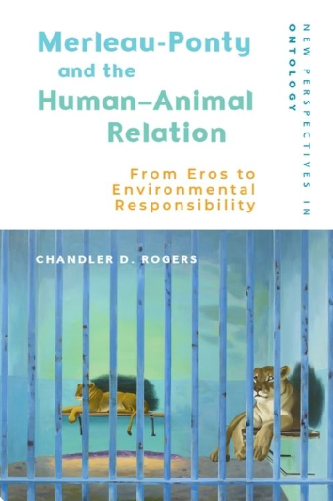**中文书名：****《梅洛-庞蒂与人类-动物关系：从欲望到环境责任》**

**英文书名：*Merleau-Ponty and the Human–Animal Relation: From Eros to Environmental Responsibility***

**作 者：Chandler D. Rogers**

**出 版 社：Edinburgh University Press**

**代理公司：ANA/Jessica Wu**

**页 数：144页**

**出版时间：2026年1月**

**代理地区：中国大陆、台湾**

**审读资料：暂无（可先登记兴趣）**

**类 型：大众哲学**

**卖点：**

* 承袭莫里斯·梅洛-庞蒂（Maurice Merleau-Ponty）对动物欲望起源的洞察，并再推一步，将人与动物关系引向梅氏未及展开的伦理纵深
* 以“人在宇宙中何处安身”这一永恒本体论追问为镜，透视当下环境困局
* 把梅洛－庞蒂早期著作置于其思想整体弧线中，做细读与重构
* 融汇现象学、环境哲学与精神分析，行文清晰，无门槛进入
* 给出两条整合攻击驱力与本能的伦理-心理通道：尼采之路与谢林之路

**内容简介：**

今日环境危机，以及人类与大地、生灵的普遍疏离感，至少可部分归因于亲密关系的缺失。本书从梅洛-庞蒂对动物欲望起源的论述出发，继而倡导以一种比梅洛-庞蒂本人更深入伦理范畴的方式，推动人类与动物关系的转型。

本书先后从美学、伦理以及伦理-宗教维度逐层推进分析，直面生态焦虑，绘制了一条治愈人类与动物关系的路径：对内，与自身的动物性和解；对外，与他种动物缔结跨物种盟约。关键在于让欲望完成从爱到环境责任的升华。

**作者简介：**

**钱德勒·D·罗杰斯（Chandler D. Rogers）**，贡扎加大学哲学讲师，治学领域横跨环境哲学、19世纪德国哲学、现象学与宗教哲学。研究成果刊载于《国际宗教哲学杂志》（*International Journal for Philosophy of Religion*）《哲学与神学》（*Philosophy and Theology*）《环境哲学》（*Environmental Philosophy*）《批判动物研究杂志》（*Journal for Critical Animal Studies*）《世界观：全球宗教、文化与生态》（*Worldviews: Global Religions, Culture, and Ecology*）等核心刊物。

**媒体评价：**

“《梅洛-庞蒂与人类-动物关系》学贯中西、新意逼人。罗杰斯以‘诱引—回应’‘动物否认’等创见，引领我们在更彻底的动物性中重获完整人性；其思辩辉光，值得世人展卷、热议。一部辉煌、犀利而启悟之作。”

——布莱恩·特里诺（Brian Treanor），洛约拉马利蒙特大学

**全书目录：**

致谢

引言 人在宇宙中的位置

第一篇

1 自然之后的厄洛斯：“言语”与话语之间的诱引

I 双重问题与双重批判

II 诱引—回应结构

2 思想之前的动物：梅洛-庞蒂与欲望的成熟

I 考古学与目的论

II 欲望的成年礼

3 疏远的亲缘：共情与动物欲望

I 共情的残存

II 动物欲望的升华

第二篇

4 反思的可感起源：列维纳斯对梅洛-庞蒂晚期本体论的诘问

I 不可还原的剩余

II 反思的火花

5 可感性的本体论起源：审美境域中的现象学本体论

I 塞尚的非人凝视

II 粗野存在／匿名存在

6 生态自我之种：伦理境域中的动物现象学

I 元素他异性的悖论

II 疏远亲缘的转化

第三篇

7 动物否认：自然与动物作为（无）差异

I 悲剧抑或不可能的欲望

II 内在的野生动物

8 野蛮人原理：与哲学家的影子结盟

I 现象学与精神分析

II 厘清梅洛-庞蒂对谢林的读解

9 动态整合：成为动物，成为人

I 质疑无区分

II让爱凌驾贪婪

参考文献

索引

**感谢您的阅读！**

**请将反馈信息发至：版权负责人**

**Email**：[**Rights@nurnberg.com.cn**](mailto:Rights@nurnberg.com.cn)

安德鲁·纳伯格联合国际有限公司北京代表处

北京市海淀区中关村大街甲59号中国人民大学文化大厦1705室, 邮编：100872

电话：010-82504106, 传真：010-82504200

公司网址：[http://www.nurnberg.com.cn](http://www.nurnberg.com.cn/)

书目下载：<http://www.nurnberg.com.cn/booklist_zh/list.aspx>

书讯浏览：<http://www.nurnberg.com.cn/book/book.aspx>

视频推荐：<http://www.nurnberg.com.cn/video/video.aspx>

豆瓣小站：<http://site.douban.com/110577/>

新浪微博：[安德鲁纳伯格公司的微博_微博 (weibo.com)](https://weibo.com/1877653117/profile?topnav=1&wvr=6)

微信订阅号：ANABJ2002

